应用型模版
新型生物基烷基糖苷类高效复合选煤浮选药剂
一、成果简介
浮选在选煤中被广泛用于细粒煤的分选，常用的浮选药剂有捕收剂和起泡剂等。目前，人工合成的起泡剂价格昂贵、毒性较大，真正符合绿色环保高效的品种很少。该成果是一种将捕收剂和起泡剂合二为一的高效复合选煤药剂，属于环境友好、绿色高效且稳定性好的烷基糖苷类（APG）浮选剂，它是以葡萄糖和天然高级脂肪醇为原料，在催化剂作用下，通过两步法合成APG。合成的APG是一种性能较全面的新非离子表面活性剂，能够显著降低溶液的表面张力，起泡性和泡沫稳定性都较强，煤样的浮选实验证明，其具有优良的浮选效果，是一种新型环保高效生物基浮选药剂。
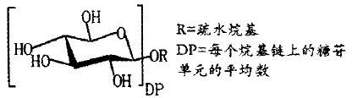
APG结构
二、成熟程度和所需建设条件
推广应用阶段
三、技术指标
该高效复合浮选药剂采用了精细配方和高效乳化技术，药剂性能稳定。在获得相同的浮选指标的同时时，用量比使用轻采油+杂醇时省了20~30%，具有明显的经济效益和应用前景；适应性强，对1/3焦煤和无烟煤都有很好的浮选效果，显著降低灰分，经调整可满足不同的工业生产和浮选要求。目前，此药剂已在多家选煤厂规模使用，效果明显，受到好评。
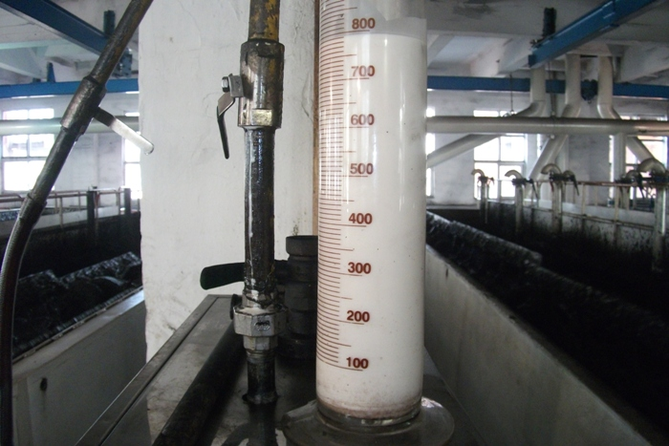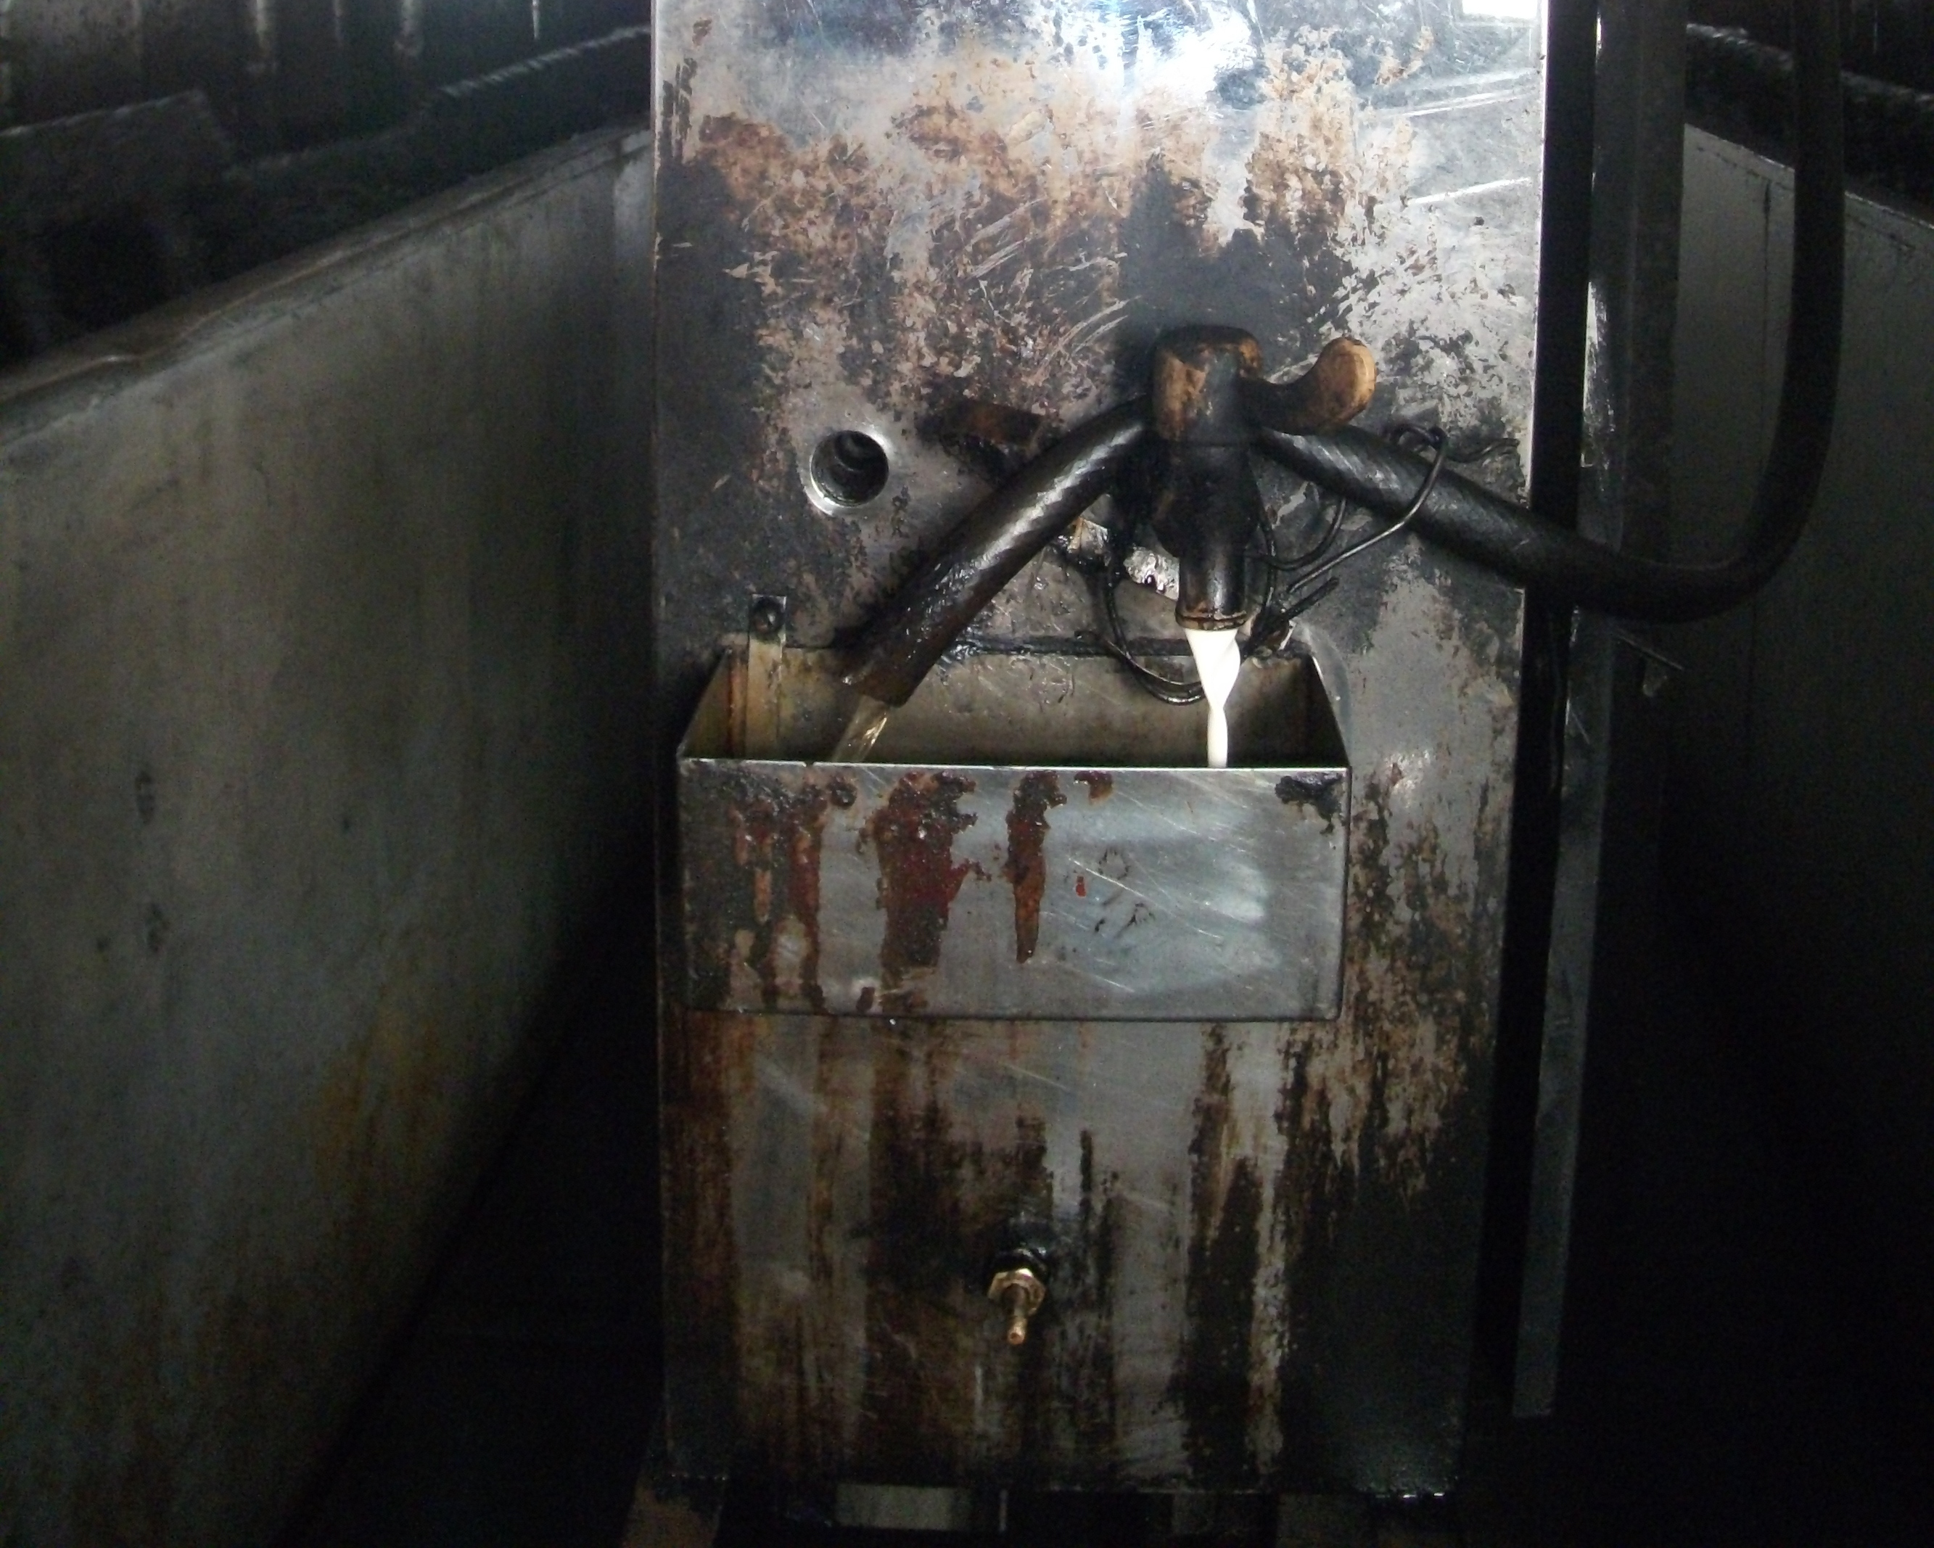
产品的颜色 选煤厂加药的情形
基础理论及应用型模版
高性能氧化物结构陶瓷制备新技术
一、成果简介：
氧化物陶瓷是一类重要的高温结构陶瓷，具有机械强度高、硬度大、耐腐蚀、耐磨损、电阻率大，广泛应用于电子、化工、机械等领域。高性能氧化物结构陶瓷制备新技术采用纳米粉体与粗晶粉体复合工艺，结合微波烧结技术，显著地提高了氧化物陶瓷烧结致密化速率，有效地抑制烧结过程中纳米陶瓷粉体晶粒异常长大而对材料结构和性能的不利影响，改善了氧化物结构陶瓷性能。该技术具有能耗小、生产周期短、成本低、性能优异等特点，对高温氧化物结构陶瓷行业具有显著的经济效益。
二、成熟程度和所需建设条件
推广应用阶段
三、技术指标
申请国家发明专利：201110121869.8
主要技术参数（以95氧化铝陶瓷为例）：
1. 烧结温度：1450-1500℃；
2. 升温速率：20-30℃/min；
3. 烧结时间：20-30min；
4. 力学性能：
1）抗弯强度σ：4.2 %；2）断裂韧性K_{IC}：提高8.9 %
